Annual Reviews

- 使用非校园IP 地址打开浏览器，输入
https://www.annualreviews.org/，或从图书馆数据库进入。点击右上角“Institutional Login”。

2.在学校搜索界面，输入并选择“Beijing Normal University”。

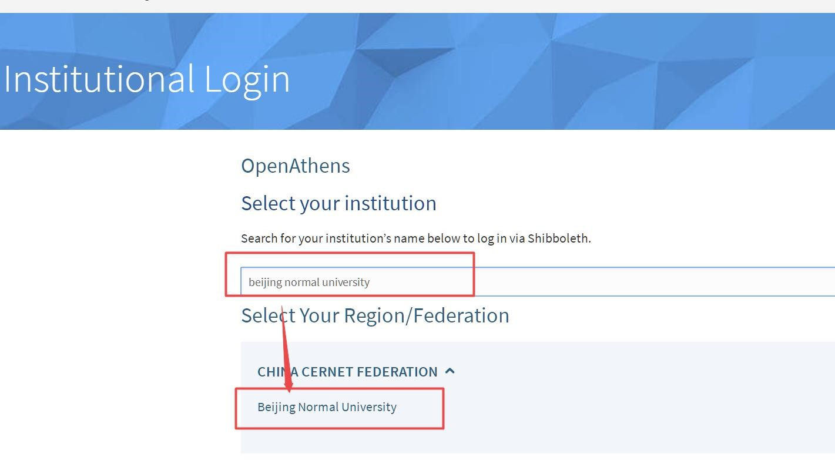

3.到北京师范大学图书馆登录页面输入学工号、密码，登录成功后即可使用Annual Reviews 数据库。
